|  |  |  |  |  |
| --- | --- | --- | --- | --- |
|  | Организация Объединенных Наций | | ECE/TRANS/WP.29/2022/63 | |
| _unlogo | | **Экономический  и Социальный Совет** | | Distr.: General  5 April 2022  Russian  Original: English |

**Европейская экономическая комиссия**

Комитет по внутреннему транспорту

**Всемирный форум для согласования правил  
в области транспортных средств**

**Сто восемьдесят седьмая сессия**Женева, 21‒24 июня 2022 года  
Пункт 4.6.1 предварительной повестки дня  
**Соглашение 1958 года:  
Рассмотрение проектов поправок  
к существующим правилам ООН,  
представленных GRSP**

**Предложение по дополнению 2 к поправкам серии 06  
к Правилам № 22 ООН (защитные шлемы)**

**Представлено Рабочей группой по пассивной безопасности**[[1]](#footnote-1)\*

Воспроизведенный ниже текст был принят Рабочей группой по пассивной безопасности (GRSP) на ее семидесятой сессии (ECE/TRANS/WP.29/GRSP/70,  
пункт 16). В его основу положен документ ECE/TRANS/WP.29/GRSP/2021/24  
с поправками, содержащимися в приложении III к докладу. Этот текст представляется Всемирному форуму для согласования правил в области транспортных  
средств (WP.29) и Административному комитету (AC.1) для рассмотрения на их сессиях в июне 2022 года.

*Заголовок* изменить следующим образом:

«Единообразные предписания, касающиеся официального утверждения защитных шлемов**,** их смотровых козырьков и их аксессуаров для водителей и пассажиров мотоциклов и мопедов».

*Содержание, приложение 1A* изменить следующим образом:

«1A Сообщение, касающееся: предоставления официального утверждения, распространения официального утверждения, отказа в официальном утверждении, отмены официального утверждения, окончательного прекращения производства типа защитного шлема без смотрового козырька/с одним/несколькими типами смотровых козырьков, без специального аксессуара/с одним/несколькими типом(ами) специальных аксессуаров на основании Правил № 22 ООН».

*Содержание*, включить название нового приложения 1C следующего содержания:

«1C Сообщение, касающееся: предоставления официального утверждения, распространения официального утверждения, отказа в официальном утверждении, отмены официального утверждения, окончательного прекращения производства типа аксессуара на основании Правил № 22 ООН».

*Содержание, название приложения 2A* изменить следующим образом:

«2A Пример знака официального утверждения для защитного шлема без смотрового козырька либо с одним или несколькими типами смотровых козырьков, без возможности/с возможностью/возможностями установки одного или нескольких типов универсальных аксессуаров».

*Содержание*, включить названия новых приложений 2C и 20 следующего содержания:

«2C Пример схемы знака официального утверждения для аксессуара

…

20 Оценка аксессуаров и размеры мест для крепления универсальных аксессуаров для шлемов».

*Пункт 1* изменить следующим образом:

«1. Настоящие Правила применяются к защитным шлемам, предназначенным для водителей и пассажиров мопедов и мотоциклов с коляской или без нее[[2]](#footnote-2), к смотровым козырькам, которыми оснащаются такие шлемы или которыми они могут оснащаться, и к аксессуарам, которые устанавливаются или предназначены для установки на такие шлемы.

Оценка аксессуаров касается только показателей пассивной безопасности и совместимости для установки на шлеме, который пригоден для их установки».

*Включить новый пункт 2.8.2* следующего содержания:

«2.8.2 “внутренний смотровой козырек” означает дополнительную вставку к внешнему смотровому козырьку, которая может придавать козырьку дополнительные функциональные возможности;».

*Пункт 2.22* изменить следующим образом:

«2.22 *“аксессуар”* означает любой предмет, предназначенный для интеграции вспомогательных функций шлема (например, электронных устройств и их держателей);».

*Включить новые пункты 2.22.1–2.24* следующего содержания:

«2.22.1 *“универсальный аксессуар”* означает аксессуар, предназначенный для установки на любой шлем, совместимый с универсальными аксессуарами;

2.22.2 *“специальный аксессуар”* означает аксессуар, предназначенный для установки на конкретную модель шлема;

2.23 *“тип аксессуара”* означает категорию аксессуаров, не имеющих различий в отношении:

2.23.1 *“изготовителя”* — вместе с тем допускается наличие другого товарного знака при условии, что товарный знак, указанный в свидетельстве об официальном утверждении, также имеется в легко доступном месте;

2.23.2 вспомогательной(ых) функции(ий), которые аксессуар придает шлему;

2.23.3 внешней формы и основных размеров всех элементов, а также используемых материалов;

2.24 категории шлемов в соответствии с возможностью установки аксессуаров, прошедших независимую омологацию:

совместимый с универсальными аксессуарами (UA): шлем,   
в котором предусмотрена возможность установки универсальных аксессуаров в соответствии с предписаниями настоящих Правил;

совместимый со специальными аксессуарами (SA): шлем, в котором предусмотрена возможность установки специальных аксессуаров».

*Пункты 2.23 и 2.24 (прежние)*, изменить нумерацию на пункты 2.25 и 2.26.

*Включить новый пункт 2.27* следующего содержания:

«2.27 *“зона поражения ударом”* означает площадь проекции ударной опоры на внешней поверхности шлема в любых возможных точках удара, предусмотренных настоящими Правилами».

*Пункт 3.1.1* изменить следующим образом:

«3.1.1 Заявку на официальное утверждение типа защитного шлема без смотрового козырька либо с одним или несколькими типами смотровых козырьков и без специального аксессуара либо с одним или несколькими специальными аксессуарами представляет изготовитель защитного шлема, или держатель торгового наименования либо товарного знака, или его надлежащим образом уполномоченный представитель; к заявке по каждому типу прилагают:».

*Пункт 3.1.1.2* изменить следующим образом:

«3.1.1.2 краткое техническое описание использованных материалов и протокол испытания фотометрических и колориметрических характеристик светоотражающего материала. Это техническое описание должно включать данные о внешнем колпаке и щитке для нижней части лица, характеристиках предохранительной прокладки и возможностях для установки аксессуаров, предусмотренных настоящими Правилами,  
а также о ремешках и пряжке».

*Пункт 3.1.1.3.2* изменить следующим образом:

«3.1.1.3.2 техническое описание использованных в смотровом козырьке материалов, технологических процессов и в случае необходимости обработки поверхности, а также, если смотровой козырек может быть оснащен внутренним смотровым козырьком, чертежи внутреннего смотрового козырька и средств его крепления».

*Включить новые пункты 3.1.1.4–3.1.1.4.2.1* следующего содержания:

«3.1.1.4 если защитный шлем оснащен одним или несколькими специальными аксессуарами:

3.1.1.4.1 чертежи в достаточно подробном масштабе для опознания типа и размера специального аксессуара и средств его крепления к шлему, а также каждого элемента, например параметров микрофона или динамиков,

3.1.1.4.1.1 техническое описание специального аксессуара с указанием веса, размеров, использованных материалов и в случае необходимости обработки поверхности;

3.1.1.4.2 если на шлем могут устанавливаться универсальные аксессуары:

3.1.1.4.2.1 чертежи в достаточно подробном масштабе для опознания места/мест для установки аксессуаров и средств их крепления, а также с указанием места для динамиков при их наличии и места для микрофона при его наличии;».

*Пункт 3.1.1.4* *(прежний)*, изменить нумерацию на пункт 3.1.1.5 и изложить в следующей редакции:

«3.1.1.5 несколько шлемов со смотровыми козырьками или без них,  
с внутренними смотровыми козырьками или без них, различных размеров в количестве, достаточном для проведения всех испытаний, указанных в пункте 7.1, причем один дополнительный шлем должен быть сохранен технической службой, уполномоченной проводить испытание на официальное утверждение. При наличии универсальных аксессуаров или специальных аксессуаров технической службе предоставляются дополнительные шлемы для проведения необходимых проверок и испытаний, предусмотренных в разделах 6 и 7».

*Пункт 3.1.1.5 (прежний)*, изменить нумерацию на пункт 3.1.1.6 и изложить в следующей редакции:

«3.1.1.6 для каждого типа смотрового козырька, если они имеются, 7 смотровых козырьков (+3 при проведении необязательного испытания устойчивого к запотеванию смотрового козырька), выбранных из набора, включающего не менее 14 образцов (+6 при проведении необязательного испытания). 6 смотровых козырьков (+3 при проведении необязательного испытания) должны подвергаться испытаниям, а седьмой (или десятый при проведении необязательного испытания) должен быть сохранен технической службой, уполномоченной проводить испытание на официальное утверждение; если смотровой козырек может быть оснащен внутренним смотровым козырьком, то внутренние смотровые козырьки в количестве, достаточном для проведения всех требуемых испытаний».

*Пункт 3.2.1.2* изменить следующим образом:

«3.2.1.2 техническое описание использованных в смотровом козырьке материалов, технологических процессов и в случае необходимости обработки поверхности, а также, если смотровой козырек может быть оснащен внутренним смотровым козырьком, то чертежи внутреннего смотрового козырька и средств его крепления».

*Пункт 3.2.1.4* изменить следующим образом:

«3.2.1.4 для каждого типа смотрового козырька, если они имеются, 7 смотровых козырьков (+3 при проведении необязательного испытания устойчивого к запотеванию смотрового козырька), выбранных из набора, включающего не менее 14 образцов (+6 при проведении необязательного испытания), и шлемы, которые предполагается оснастить смотровыми козырьками.

6 смотровых козырьков (+3 при проведении необязательного испытания) должны подвергаться испытаниям, а седьмой (или десятый при проведении необязательного испытания) должен быть сохранен технической службой, уполномоченной проводить испытание на официальное утверждение.

Если смотровой козырек может быть оснащен внутренним смотровым козырьком, то внутренние смотровые козырьки в количестве, достаточном для проведения всех требуемых испытаний».

*Включить новые пункты 3.3–3.3.2.4* следующего содержания:

«3.3 Заявка на официальное утверждение типа аксессуара

3.3.1 Заявку на официальное утверждение типа универсального аксессуара подает изготовитель аксессуара, держатель торгового наименования либо товарного знака или его надлежащим образом уполномоченный представитель; к заявке по каждому типу прилагают:

3.3.1.1 чертежи в достаточно подробном масштабе для идентификации типа и размера универсального аксессуара и средств его крепления к шлему, а также каждого элемента, например параметров микрофона или динамиков. На чертежах должно быть указано место, предусмотренное для знака официального утверждения в соответствии с пунктом 5.4.4.1,

3.3.1.2 техническое описание универсального аксессуара с указанием веса, размеров, использованных материалов и в случае необходимости обработки поверхности,

3.3.1.3 по каждому типу универсального аксессуара – несколько устройств в количестве, достаточном для проведения всех испытаний, предусмотренных в пунктах 6.19 и 7.4.2.1.2.3, если они применимы, причем одно дополнительное устройство должно быть сохранено технической службой, уполномоченной проводить испытание на официальное утверждение.

3.3.2 Заявку на официальное утверждение типа специального аксессуара подает изготовитель аксессуара, держатель торгового наименования либо товарного знака или его надлежащим образом уполномоченный представитель; к заявке по каждому типу прилагают:

3.3.2.1 чертежи в достаточно подробном масштабе для идентификации типа и размера специального аксессуара и средств его крепления к шлему, а также каждого элемента, например параметров микрофона или динамиков, если это применимо. На чертежах должно быть указано место, предусмотренное для знака официального утверждения в соответствии с пунктом 5.4.4.1,

3.3.2.2 техническое описание специального аксессуара с указанием веса, размеров, использованных материалов и в случае необходимости обработки поверхности,

3.3.2.3 для каждого типа специального аксессуара — несколько устройств и шлемов, предназначенных для установки данного типа специального аксессуара в количестве, достаточном для проведения всех испытаний, предусмотренных в разделах 6 и 7, если это применимо, причем одно дополнительное устройство должно быть сохранено технической службой, уполномоченной проводить испытание на официальное утверждение,

3.3.2.4 перечень официально утвержденных типов шлемов, которые могут оснащаться этим специальным аксессуаром».

*Пункт 3.3 (прежний)*, изменить нумерацию на пункт 3.4.

*Включить новый пункт 3.5* следующего содержания:

«3.5 В случае подачи заявки на официальное утверждение специального аксессуара компетентный орган должен проверить наличие необходимых соглашений между соответствующими изготовителями шлемов и изготовителем специального аксессуара, с тем чтобы гарантировать, что во всех случаях характеристики шлема вместе с установленным на нем специальным аксессуаром будут соответствовать предписаниям, изложенным в настоящих Правилах. В частности, оба изготовителя должны уведомляться о внесении каких-либо изменений в конструкцию шлема или аксессуара, влияющих на их совместные характеристики, причем оба изготовителя должны при необходимости подавать заявку на пересмотр или продление официального утверждения».

*Включить новый пункт 4.4* следующего содержания:

«4.4 На аксессуарах, представляемых на официальное утверждение в соответствии с пунктом 3.3 выше, должны быть нанесены торговое наименование или товарный знак подателя заявки».

*Пункт 4.4 (прежний)*, изменить нумерацию на пункт 4.5.

*Пункт 5.1* изменить следующим образом:

«5.1 Официальное утверждение типа защитного шлема без смотрового козырька либо с одним или несколькими типами смотрового козырька, которые могут включать внутренние смотровые козырьки, и без специального аксессуара либо с одним или несколькими специальными аксессуарами».

*Пункт 5.1.1* изменить следующим образом:

«5.1.1 Если защитные шлемы и смотровые козырьки при их наличии,  
с внутренними смотровыми козырьками или без них, со специальными аксессуарами или без них, представленные на официальное утверждение в соответствии с пунктом 3.1.1.4 выше, отвечают требованиям настоящих Правил, то предоставляется официальное утверждение типа».

*Пункт 5.1.4* изменить следующим образом:

«5.1.4 На каждом защитном шлеме, соответствующем официально утвержденному типу на основании настоящих Правил, помимо надписей, указанных в пункте 4.1.1 выше, должны помещаться на этикетках, описанных в пункте 5.1.10 ниже, следующие обозначения:».

*Включить новые пункты 5.1.4.1.2.3–5.1.4.1.2.3.3* следующего содержания:

«5.1.4.1.2.3 в зависимости от того, совместим ли шлем с универсальными аксессуарами, специальными аксессуарами или с теми и другими:

5.1.4.1.2.3.1 в случае шлема, совместимого с универсальными аксессуарами, — один или несколько дополнительных необходимых обозначений, разделенных тире, а именно:

“UA”, если шлем совместим с универсальными аксессуарами,

“S” или “S45”: “S”, если шлем испытан с имитаторами динамиков диаметром 40 мм, или “S45”, если шлем испытан с имитаторами динамиков диаметром 45 мм,

“M”, если шлем испытан с имитатором микрофона,

“F”, если аксессуар может быть установлен на шлем спереди,

“L”, если аксессуар может быть установлен на шлем сбоку,

“R”, если аксессуар может быть установлен на шлем сзади;

5.1.4.1.2.3.2 в случае шлема, совместимого со специальными аксессуарами — косая черта, а также:

“SA”, если шлем испытан со специальными аксессуарами;

5.1.4.1.2.3.3 в случае шлема, совместимого с универсальными аксессуарами и специальными аксессуарами — косая черта, а также:

обозначение, указанное в пункте 5.1.4.1.2.3.2,

тире и при необходимости одно или несколько дополнительных обозначений, указанных в пункте 5.1.4.1.2.3.1».

*Пункты 5.1.11 и 5.1.12* изменить следующим образом:

«5.1.11 Этикетки, упомянутые в пункте 5.1.10 выше, могут выдаваться либо органом, предоставившим официальное утверждение, либо — с его разрешения — изготовителем.

5.1.12 Знаки официального утверждения, упомянутые в пункте 5.1.10 выше, должны быть четкими и износоустойчивыми».

*Пункт 5.2* изменить следующим образом:

«5.2 Официальное утверждение типа смотрового козырька с внутренним смотровым козырьком или без него».

*Пункт 5.2.1* изменить следующим образом:

«5.2.1 Если смотровые козырьки, с внутренним смотровым козырьком или без него, представленные на официальное утверждение в соответствии  
с пунктом 3.2.1.4 выше, удовлетворяют предписаниям пунктов 6.15 и 7.8 настоящих Правил, то предоставляется официальное утверждение типа».

*Включить новые пункты 5.4–5.4.6* следующего содержания:

«5.4 Официальное утверждение аксессуара

5.4.1 Если аксессуары, представленные на официальное утверждение в соответствии с пунктом 3.3 выше, отвечают требованиям настоящих Правил, то предоставляется официальное утверждение типа.

5.4.2 Каждому официально утвержденному типу присваивается номер официального утверждения, первые две цифры которого (в настоящее время 06) указывают серию поправок, включающих последние основные технические изменения, внесенные в Правила ООН к моменту предоставления официального утверждения. Одна и та же Договаривающаяся сторона не может присвоить один и тот же номер другому типу аксессуара, на который распространяются настоящие Правила.

5.4.3 Договаривающиеся стороны Соглашения 1958 года, применяющие настоящие Правила, уведомляются об официальном утверждении, распространении официального утверждения, отказе в официальном утверждении, отмене официального утверждения или окончательном прекращении производства типа аксессуара на основании настоящих Правил ООН посредством карточки, соответствующей образцу, приведенному в приложении 1C к настоящим Правилам ООН.

5.4.4 На каждом аксессуаре, соответствующем официально утвержденному на основании настоящих Правил ООН типу, помимо надписей, указанных в пункте 4.4 выше, должны четко и в легкодоступном месте помещаться следующие обозначения:

5.4.4.1 международный знак официального утверждения, состоящий из:

5.4.4.1.1 обозначения официального утверждения, описанного в пункте 5.1.4.1.1,

5.4.4.1.2 номера официального утверждения, за которым следуют:

5.4.4.1.2.1 тире и номер производственной партии. Номера производственной партии должны быть непрерывными для всех аксессуаров одного и того же официально утвержденного типа; каждый компетентный орган должен вести регистрационную ведомость, в которой указывается соответствие между типом и номером производственной партии,

5.4.4.1.2.2 в зависимости от того, является ли аксессуар универсальным аксессуаром или специальным аксессуаром:

5.4.4.1.2.2.1 в случае универсального аксессуара — тире и один или при необходимости несколько символов:

для элементов:

“S” или “S45”: “S”, если универсальный аксессуар включает в себя динамики с максимальным диаметром 40 мм, или “S45”, если универсальный аксессуар включает в себя динамики с максимальным диаметром 40–45 мм,

“M”, если универсальный аксессуар включает в себя микрофон,

для расположения:

“F”, если универсальный аксессуар или какой-либо его элемент должен устанавливаться на шлеме спереди,

“L”, если универсальный аксессуар или какой-либо его элемент должен устанавливаться на шлеме сбоку,

“R”, если универсальный аксессуар или какой-либо его элемент должен устанавливаться на шлеме сзади.

Если аксессуар имеет различные элементы, которые необходимо устанавливать в разных местах на шлеме, будь то “F”, “L” и/или “R”, то обозначения маркировки, касающиеся расположения, заключаются в скобки и разделяются между собой символом “+”.

5.4.4.1.2.2.2 В случае специального аксессуара — тире и обозначение “SAcc”.

5.4.5 Маркировка на аксессуаре должна быть четкой и износоустойчивой.

5.4.6 В приложении 2C к настоящим Правилам в качестве примера приводится схема знака официального утверждения для аксессуара».

*Пункт 6.3* изменить следующим образом:

«6.3 Защитный шлем не должен иметь никаких дополнительных или встроенных элементов, аксессуаров или устройств, за исключением тех случаев, когда дополнительный элемент выполнен таким образом, что он не может явиться причиной травмы, и когда защитный шлем при наличии дополнительных или встроенных элементов по-прежнему соответствует предписаниям настоящих Правил.

Аксессуары должны устанавливаться согласно инструкциям изготовителя шлема и в соответствующих случаях согласно инструкциям изготовителя аксессуаров.

Только шлемы и аксессуары, официально утвержденные в соответствии с настоящими Правилами, могут гарантировать их надлежащие технические характеристики при совместном использовании».

*Включить новые пункты 6.3.1–6.3.1.11* следующего содержания:

«6.3.1 Шлемы могут быть приспособлены для установки универсальных аксессуаров.

6.3.1.1 В качестве ориентира для установки основных внешних элементов универсальных аксессуаров шлем должен иметь маркировку на внешней стороне колпака или любой видимой части.

Место, предназначенное для установки универсальных аксессуаров, должно быть расположено на расстоянии не менее 30 мм от любой точки зоны поражения ударом в направлении к нижнему краю колпака (нижний резиновый обод для этой цели считается частью колпака).

6.3.1.2 Установка внешних аксессуаров должна осуществляться таким образом, чтобы ни одна из частей универсального аксессуара, для которого максимальные размеры основного(ых) элемента(ов) определены в приложении 20, не находилась в зоне поражения ударом.

Шлем, предназначенный для установки универсальных аксессуаров, должен иметь либо надлежащее место для их крепления, либо систему крепления с зажимом, как это предусмотрено в приложении 20. Места для крепления или крепежные зажимы должны быть предусмотрены для каждого заявленного местоположения и должны располагаться с обеих сторон шлема, симметрично относительно продольной вертикальной плоскости. Должно быть заявлено хотя бы одно местоположение для крепления аксессуаров.

6.3.1.3 Если шлем соответствует требованиям пунктов 6.3.1.1 и 6.3.1.2, на него наносят маркировку “UA”, означающую, что шлем совместим с универсальными аксессуарами. Шлемы с маркировкой “UA” должны также отвечать дополнительным предписаниям и требованиям испытаний, предусмотренным настоящими Правилами.

6.3.1.4 Если шлем пригоден для динамиков, то он должен иметь специально отведенное для них место диаметром не менее 41 мм и глубиной не менее 8 мм. Факультативно шлем может быть пригоден для более крупных динамиков, и в этом случае соответствующий диаметр должен быть увеличен по крайней мере до 46 мм. Шлем должен быть приспособлен для размещения проводов от динамиков; если же специальные приспособления для проводов отсутствуют, то вышеуказанные значения диаметра должны быть увеличены на 2 мм.

Шлем должен испытываться на предмет определения того, что надлежащие имитаторы динамиков, предписанные в приложении 20,  
не оказывают какого-либо негативного воздействия и что в любом случае шлем по-прежнему соответствует всем требованиям, установленным в разделе 7.3.

В этом случае на шлем наносят маркировку “S” или “S45” в зависимости от результатов проведенной оценки.

6.3.1.5 Если конструкция шлема предусматривает возможность установки динамиков, то между динамиками должно сохраняться минимальное расстояние, так чтобы между ними проходила модель головы соответствующего размера. Это требование должно соблюдаться в отношении динамиков, имеющих толщину 12 мм и максимальный заявленный диаметр.

6.3.1.6 Если шлем типа P или P/J приспособлен для установки микрофона,  
то данный шлем должен испытываться на предмет определения того, что предписанный в приложении 20 имитатор микрофона, установленный в специально отведенном для него месте на шлеме либо, если такое специальное место четко не обозначено, в месте, выбранном по усмотрению технической службы в соответствии с наихудшим сценарием, не оказывает какого-либо негативного воздействия и что в любом случае защитный шлем по-прежнему соответствует всем требованиям, установленным в разделе 7.3. В этом случае шлем должен иметь маркировку “М”. Любой шлем, совместимый с универсальными аксессуарами типа J или NP, должен иметь маркировку “М”.

6.3.1.7 Если место для установки аксессуара или зажимное крепление находится на шлеме спереди, то шлем должен иметь маркировку “F”.

6.3.1.8 Если место для установки аксессуара или зажимное крепление находится на шлеме сбоку, то шлем должен иметь маркировку “L”.

6.3.1.9 Если шлем приспособлен для установки аксессуара, который устанавливается сзади, то шлем должен иметь маркировку “R”.

6.3.1.10 Если шлем имеет различные заявленные места для установки аксессуаров, то эти места должны быть расположены таким образом, чтобы универсальные аксессуары могли быть установлены во всех заявленных местах одновременно.

6.3.1.11 Если аксессуары установлены во всех местах для аксессуаров, заявленных изготовителем шлема, то установленные аксессуары  
не должны препятствовать использованию никакого механизма шлема».

*Включить новые пункты 6.3.2–6.3.2.2* следующего содержания:

«6.3.2 Шлем может включать в себя специальные аксессуары.

6.3.2.1 Шлемы, которые могут поставляться на рынок со специальными аксессуарами или для которых существуют такие специальные аксессуары, должны испытываться на предмет определения того, что дополнительное оборудование не оказывает какого-либо негативного воздействия и что в любом случае защитный шлем и/или смотровой козырек удовлетворяет всем требованиям, установленным в разделе 7.

Данная оценка производится как с аксессуарами и средствами их крепления, так и без них.

6.3.2.2 Если шлем заявлен как совместимый со специальными аксессуарами и была проведена его оценка в соответствии с положениями предыдущего пункта, то он должен иметь маркировку “SA”».

*Пункт 6.4.2* изменить следующим образом:

«6.4.2 Жесткие элементы задней части шлема, и в частности колпак, не должны находиться в пределах цилиндра, определенного следующим образом (см. приложение 4, рис. 1В):

a) диаметр — 100 мм;

b) ось цилиндра проходит в точке пересечения средней плоскости симметрии модели головы с параллельной ей плоскостью, расположенной на 110 мм ниже контрольной плоскости.

В случае если шлем имеет маркировку “R” (пригоден для установки универсальных аксессуаров сзади), то для оценки соблюдения этого требования устанавливается предписанный в приложении 20 имитатор заднего аксессуара».

*Включить новые пункты 6.19–6.19.10* следующего содержания:

«6.19 Аксессуары

6.19.1 Системы крепления аксессуара к шлему должны быть такими, чтобы они никоим образом не нарушали целостность ни одного из элементов защитного шлема, в частности не допускаются изменения внешнего колпака или внутренней энергопоглощающей прокладки.

6.19.2 Если какие-либо части аксессуаров должны крепиться внутри шлема,  
эти части не должны иметь обращенных внутрь острых краев; жесткие выступающие внутренние части должны закрываться прокладкой таким образом, чтобы любые нагрузки, передаваемые на голову, не были сконцентрированы в одном месте.

6.19.3 Если аксессуар должен устанавливаться на внешней поверхности колпака, все выступы или неровности на наружной поверхности аксессуара, выступающие более чем на 2 мм от поверхности колпака, должны подвергаться испытанию на сдвиг и трение в соответствии с пунктом 7.4.2.

6.19.4 Если держатель может быть установлен на шлем без аксессуара, все выступы или неровности на наружной поверхности держателя аксессуара, выступающие более чем на 2 мм от поверхности колпака, должны подвергаться испытанию на сдвиг и трение в соответствии с пунктом 7.4.2.

6.19.5 Должно быть также известно, что материалы, которые используются для изготовления частей аксессуара, соприкасающихся с кожей, заметно не изменяются под воздействием пота или средств ухода за кожей и волосами. Изготовитель не должен использовать материалы, о которых известно, что они вызывают раздражение кожи. Пригодность предполагаемых новых материалов определяется изготовителем.

6.19.6 Если какие-либо элементы аксессуара предназначены для установки на внешней стороне колпака в пределах любой из зон поражения ударом, предусмотренных в настоящих Правилах, и толщина этих элементов аксессуара превышает 3 мм, то аксессуар должен испытываться вместе со шлемом, причем данный аксессуар становится специальным аксессуаром шлема.

6.19.7 Размеры и вес

6.19.7.1 Аксессуар или каждый его элемент (если аксессуар состоит из нескольких элементов), который подлежит креплению на внешней поверхности колпака, должен быть совместим с креплениями, определенными в приложении 20, в зависимости от места его установки.

При этом допускается, чтобы гибкие тонкие элементы аксессуара не полностью помещались в креплениях либо устанавливались отдельно.

6.19.7.2 Максимальные размеры динамиков и микрофона, если таковые имеются, указаны в приложении 20.

6.19.7.3 Максимальный вес аксессуара или любого отдельно установленного элемента аксессуара (если их несколько и они устанавливаются  
в различных местах, предусмотренных для аксессуаров в соответствии  
с настоящими Правилами), включая держатель при его наличии, не должен превышать 250 г.

6.19.8 Механические характеристики динамиков должны соответствовать требованиям, установленным для таких элементов в части 1  
приложения 20.

6.19.9 Если предназначенные для установки аксессуары имеют, помимо динамиков, микрофона и зажима, еще какой-либо элемент, который подлежит установке на внутренней поверхности колпака в зоне поражения ударом, то этот элемент должен отвечать следующим требованиям:

6.19.9.1 материал либо должен быть гибким и иметь максимальную толщину  
2 мм;

6.19.9.2 либо иметь требуемую толщину, но быть покрытым прокладочным материалом, и/или крепиться на гибкий держатель, и/или располагаться в таком месте, чтобы не создавать твердых точек в случае удара.

6.19.10 Любой аксессуар, попадающий в поле зрения, должен быть изготовлен из прозрачного материала или расположен таким образом, чтобы не создавать помех в поле зрения.

6.19.11 Если аксессуар может устанавливаться в разных местах на шлеме и для этого необходимы разные держатели, то на каждом из держателей должна быть нанесена несмываемая маркировка с одним из следующих обозначений:

“FR” для установки спереди справа,

“FL” для установки спереди слева,

“LR” для установки сбоку справа,

“LL” для установки сбоку слева,

“R” для установки сзади.

Маркировка должна располагаться на поверхности, которая при креплении опоры к шлему является видимой.

Высота обозначений маркировки должна составлять не менее 8 мм».

*Пункт 7.4.2.1.2* изменить следующим образом:

«7.4.2.1.2 Установка шлемов и аксессуаров».

*Пункт 7.4.2.1.2.2* изменить следующим образом:

«7.4.2.1.2.2 Шлем должен испытываться в таком виде, в каком он может быть выпущен в продажу, т. е. как со специальными аксессуарами, так и без них, если они поставляются в качестве оригинального оборудования...»

*Включить новый пункт 7.4.2.1.2.3* следующего содержания:

«7.4.2.1.2.3 Универсальный аксессуар и (при наличии) его держатель устанавливают на имитатор шлема, приведенный на рис. 1d приложения 8,  
и испытывают в условиях наихудшего сценария, который определяется технической службой».

*Пункт 7.4.2.2.1* изменить следующим образом:

«7.4.2.2.1 *Описание*

…

g) системы, поддерживающей модель головы и обеспечивающей прикладывание обычной силы к шлему перпендикулярно тележке**;**

h) имитатора шлема, который может быть заменен моделью головы, упомянутой в пункте g) выше, если это позволяет осуществить установку аксессуаров».

*Пункт 7.4.2.3* изменить следующим образом:

«7.4.2.3 Выбор испытательных точек

Для оценки трения и/или сдвига может быть выбрана любая точка на шлеме или аксессуаре. Шлем или аксессуар должен испытываться столько раз, сколько это необходимо для обеспечения оценки всех основных характеристик, причем для оценки каждой из таких характеристик должно быть проведено отдельное испытание. Положение шлема или имитатора шлема при необходимости изменяют для испытания каждой характеристики. Для оценки сдвига анализируют все разнообразные наружные выступы более 2 мм над наружной поверхностью колпака.

Для оценки силы трения анализируют те места наружной поверхности, которые могут создать наибольшее трение.

Для целей данного испытания обод колпака, а также верхний и нижний края смотрового козырька, расположенного в зоне, ограниченной  
120-градусным сектором, разделенным симметрично вертикальной продольной плоскостью симметрии шлема, не считаются выступами. Нижний край аксессуаров, установленных на ободе, считается частью обода шлема».

*Включить новые пункты 7.13.3 и 7.13.4* следующего содержания:

«7.13.3 Шлемы, оснащенные специальными аксессуарами, должны испытываться вместе с аксессуарами и без них.

7.13.4 Шлемы, имеющие маркировку “UA”, должны испытываться вместе с одним или несколькими имитаторами аксессуаров в зависимости от количества заявленных мест для установки аксессуаров. Проведенные испытания указываются в протоколе испытания. Имитаторы аксессуаров определены в части 3 приложения 20».

*Пункт 9.3* изменить следующим образом:

«9.3 Качественная оценка производства смотровых козырьков, включая внутренние смотровые козырьки при их наличии

Систему производства смотрового козырька каждого нового официально утвержденного типа (официально утвержденного в качестве смотрового козырька или элемента шлема) подвергают испытаниям с целью оценки качества производства.

...»

*Пункт 10.1* изменить следующим образом:

«10.1 Шлем, смотровой козырек, включая внутренний смотровой козырек при его наличии, или универсальный аксессуар, официально утвержденный на основании настоящих Правил (независимо от того, идет ли речь об официальном утверждении смотрового козырька в качестве такового или в качестве элемента шлема) и отвечающий критериям приемлемости...»

*Пункт 10.3.4* изменить следующим образом:

«10.3.4 проанализировать результаты испытания каждого типа с целью проверки и обеспечения неизменности характеристик шлема, смотрового козырька или универсального аксессуара с учетом отклонений, допустимых в промышленном производстве;».

*Пункт 10.3.5* изменить следующим образом:

«10.3.5 в случае шлема, смотрового козырька или универсального аксессуара каждого типа обеспечить проведение по меньшей мере тех испытаний, которые предписаны в пунктах 10.5, 10.6 и 10.7 настоящих Правил;».

*Пункт 10.6* изменить следующим образом:

«10.6 Минимальные условия контроля соответствия смотровых козырьков, включая внутренний смотровой козырек при его наличии

По договоренности с …»

*Включить новые пункты 10.7–10.7.1.3* следующего содержания:

«10.7 Минимальные условия контроля соответствия универсальных аксессуаров

Соответствие специальных аксессуаров шлема должно проверяться вместе с заявленными конкретными моделями шлемов.

По договоренности с соответствующими органами держатель официального утверждения проводит контроль соответствия при помощи метода контроля партии (пункт 10.7.1).

10.7.1 Контроль партии

10.7.1.1 Держатель официального утверждения разделяет универсальные аксессуары на максимально однородные партии с точки зрения исходных материалов или полуфабрикатов, использованных для их изготовления, а также условий производства. В одной партии должно быть не более  
3200 единиц продукции.

По договоренности с соответствующими органами испытания могут проводиться технической службой или держателем официального утверждения.

10.7.1.2 В каждой партии отбирают один набор в соответствии с положениями пункта 10.5.1.4. Этот набор может отбираться до укомплектования партии при условии, что он отбирается из большего набора, состоящего не менее чем из 20 % единиц продукции, содержащейся в окончательной партии.

10.7.1.3 Для того чтобы партия универсальных аксессуаров была принята, она должна соответствовать следующим условиям:

| *Испытания, которые должны быть проведены* | | | | | | | | |
| --- | --- | --- | --- | --- | --- | --- | --- | --- |
| Число единиц продукции в партии | Число  образцов | Общее число образцов | Группа A | Группа B |  | Критерии приемлемости | Критерии неприемлемости | Жесткость контроля |
| 0 < N # 500 | 1-й = 4 | 10 | 3 | 1 |  | 0 | 2 | Обычная |
| 2-й = 4 | 3 | 1 |  | 1 | 2 |
| 500 < N # 3200 | 1-й = 4 | 10 | 4 | 1 |  | 0 | 2 | Обычная |
| 2-й = 4 | 4 | 1 |  | 1 | 2 |
| 0 < N # 1200 | 1-й = 8 | 16 | 6 | 2 |  | 0 | 2 | Повышенная |
| 2-й = 8 | 6 | 2 |  | 1 | 2 |
| 1200< N # 3200 | 1-й = 13 | 26 | 10 | 3 |  | 0 | 3 | Повышенная |
| 2-й =13 | 10 | 3 |  | 3 | 4 |

Испытательная группа A

|  |  |
| --- | --- |
| Механические характеристики динамиков при их наличии | — пункт 6.19.7 |

Испытательная группа B

|  |  |
| --- | --- |
| Испытание на сдвиг и трение | — пункт 6.19.3; |
|  | — пункт 6.19.4 (при необходимости) |

Проверяют размеры элементов.

Данный план двойного отбора образцов реализуется следующим образом:

В случае обычного контроля, если первый набор не содержит никаких дефектных единиц продукции, партия принимается без испытания второго набора. Если он содержит не менее двух дефектных единиц продукции, то партия не принимается.

И наконец, если он содержит одну дефектную единицу продукции, то отбирается второй набор, и для принятия партии общее число дефектных единиц должно соответствовать требованию, указанному в седьмой колонке приведенной выше таблицы.

Если из пяти последовательных партий две партии не принимаются,  
то вместо требования о контроле обычной жесткости применяется требование о контроле повышенной жесткости. Требование о контроле обычной жесткости вновь применяется в том случае, если принимаются пять последовательных партий.

Если две последовательные партии, подвергнутые контролю повышенной жесткости, не принимаются, то применяются положения пункта 12».

*Пункт 11* изменить следующим образом:

«11. Модификация типа защитного шлема, смотрового козырька или аксессуара и распространение официального утверждения».

*Пункты 11.1 и 11.1.1* изменить следующим образом:

«11.1 Любая модификация типа шлема и/или смотрового козырька либо аксессуара доводится до сведения органа по официальному типу, который предоставил официальное утверждение данному типу шлема и/или смотрового козырька либо аксессуара. Этот орган может:

11.1.1 либо прийти к заключению, что внесенные изменения не будут иметь значительных отрицательных последствий и что в любом случае защитный шлем и/или смотровой козырек либо аксессуар по-прежнему удовлетворяют предписаниям,».

*Пункт 11.3* изменить следующим образом:

«11.3 Компетентный орган, распространивший официальное утверждение, присваивает такому распространению соответствующий серийный номер и уведомляет об этом другие Стороны Соглашения 1958 года, применяющие настоящие Правила, посредством карточки сообщения, соответствующей образцу, приведенному в приложении 1А, приложении 1В или в приложении 1С к настоящим Правилам».

*Пункт 12.1* изменить следующим образом:

«12.1 Официальное утверждение типа шлема или смотрового козырька либо аксессуара, предоставленное на основании настоящих Правил, может быть отменено, если не соблюдаются изложенные выше требования».

*Пункт 12.2* изменить следующим образом:

«12.2 Если какая-либо Договаривающаяся сторона Соглашения, применяющая настоящие Правила, отменяет предоставленное ею ранее официальное утверждение, то она немедленно сообщает об этом другим Договаривающимся сторонам, применяющим настоящие Правила, посредством карточки сообщения, соответствующей образцу, приведенному в приложении 1А, приложении 1В или приложении 1C к настоящим Правилам».

*Пункт 13* изменить следующим образом:

«13. Окончательное прекращение производства

Если держатели официального утверждения полностью прекращают производство типа шлема или смотрового козырька либо аксессуара, официально утвержденного на основании настоящих Правил, то они должны информировать об этом компетентный орган, предоставивший официальное утверждение.

По получении соответствующего сообщения этот компетентный орган уведомляет об этом другие Стороны Соглашения 1958 года, применяющие настоящие Правила, посредством карточки сообщения, соответствующей образцу, приведенному в приложении 1А,  
приложении 1В или приложении 1C к настоящим Правилам».

*Пункт 14.1* изменить следующим образом:

«14.1 …

“Не защищает подбородок от удара” вместе с обозначением, указывающим на непригодность использования щитка для нижней части лица с целью какой бы то ни было защиты подбородка от удара**.**

Если шлем совместим с аксессуарами:

четкое описание места, в котором должны устанавливаться аксессуары,  
с указанием на соответствующую маркировку или маркировки, предусмотренные в пункте 6.3, а также четкие указания по установке динамиков и/или микрофона или любого другого элемента, если таковые имеются,

общее предупреждение пользователю об опасности какого-либо изменения или дополнения шлема или смотрового козырька без согласия органа по официальному утверждению типа, что может снизить безопасность пользователя,

общее предупреждение пользователю об опасности установки аксессуаров, не прошедших омологацию. Только аксессуары, прошедшие омологацию, позволяют сохранить надлежащий уровень безопасности, который должен обеспечивать шлем,

общее предупреждение пользователю о том, что аксессуар не должен устанавливаться на шлем, если какой-либо из символов (кроме символов, обозначающих место установки), указанных в маркировке об омологации данного аксессуара, отсутствует на этикетке об омологации шлема.

При наличии обозначений мест установки “F”, “L” и “R” универсальный аксессуар может быть установлен в том случае, если он поставляется с держателем или держателями с маркировкой, указывающей имеющиеся на шлеме места установки аксессуаров. Применяемый держатель должен соответствовать используемому месту на шлеме. На маркировке держателя после символов “F” и “R”, обозначающих места установки, добавляется символ “R”, если шлем должен устанавливаться с правой стороны, или “L”, если он должен устанавливаться с левой стороны шлема.

Если аксессуар имеет различные элементы, которые устанавливаются в разных местах на шлеме, и на нем указаны обозначения маркировки размещения аксессуара, заключенные в скобки и разделенные между собой символом “+”, то на шлеме должны быть нанесены все обозначения маркировки размещения аксессуара, отображенные в скобках».

*Включить новые пункты 14.8–14.10* следующего содержания:

«14.8 К каждому универсальному аксессуару, поставляемому на рынок, должна прилагаться информация на государственном языке или по крайней мере на одном из государственных языков страны назначения.

Эта информация должна содержать рекомендации относительно установки аксессуара на совместимых с ним шлемах, а также сведения, предусмотренные в пунктах 14.6.1–14.6.2. Инструкции должны содержать ссылку на положения руководства пользователя шлема,  
в которых определено надлежащее место установки.

Для пользователя должно быть предусмотрено общее предупреждение о том, что аксессуар не должен устанавливаться на шлемы, у которых символы (за исключением символов, обозначающих место установки), указанные в маркировке об омологации данного шлема, содержат не все обозначения, входящие в маркировку на этикетке об омологации аксессуара.

Для пользователя должно быть предусмотрено предупреждение о том, что:

a) при наличии обозначений мест установки “F”, “L” и “R” аксессуар может быть установлен в том случае, если он поставляется с держателем или держателями с маркировкой, указывающей имеющиеся на шлеме места установки аксессуаров. Применяемый держатель должен соответствовать используемому месту на шлеме. На маркировке держателя после символов “F” и “R”, обозначающих места установки, добавляется символ “R”, если он должен устанавливаться с правой стороны шлема, или “L”, если он должен устанавливаться с левой стороны шлема;

b) если аксессуар имеет различные элементы, которые необходимо устанавливать в разных местах на шлеме, и на нем указаны обозначения маркировки размещения аксессуара, заключенные в скобки и разделенные между собой символом “+”, то на шлеме должны быть нанесены все обозначения маркировки размещения аксессуара, отображенные в скобках.

На упаковке и в руководстве пользователя должно содержаться предупреждение для пользователя, указывающее на возможность установки аксессуара слева или справа.

14.9 В случае универсальных аксессуаров инструкции, предоставляемые изготовителем аксессуара, должны содержать следующее пояснение:

|  |
| --- |
| a) Внимание |
| Данный аксессуар является “универсальным”. Он официально утвержден на основании Правил № 22 ООН с поправками серии 06 для общего использования вместе со шлемами, совместимыми с аксессуарами “UA”, и может быть установлен на большинстве, но не на всех шлемах. |
| Правильная установка этого устройства возможна в том случае, если изготовитель шлема указал в руководстве пользователя шлема, что на данном шлеме может устанавливаться “универсальный” аксессуар и этикетка об омологации шлема содержит соответствующую маркировку. |
| В случае сомнений следует проконсультироваться с изготовителем аксессуара, изготовителем шлема либо с продавцом. |

14.10 К каждому специальному аксессуару, поставляемому на рынок, должна прилагаться информация на государственном языке или по крайней мере на одном из государственных языков страны назначения.

Эта информация должна содержать рекомендации относительно установки аксессуара на совместимых с ним шлемах, а также сведения, предусмотренные в пунктах 14.6.1–14.6.2. Инструкции должны содержать ссылку на положения руководства пользователя шлема, в которых определено надлежащее место установки.

Перечень шлемов, с которыми аксессуар был испытан и официально утвержден, предоставляется вместе с номером официального утверждения, присвоенным этим шлемам».

*Приложение 1A* изменить следующим образом:

«Приложение 1A

Сообщение

(Максимальный формат: A4 (210 × 297 мм))

[[3]](#footnote-3)

направленное: название административного  
органа:

..........

касающееся[[4]](#footnote-4): предоставления официального утверждения

распространения официального утверждения

отказа в официальном утверждении

отмены официального утверждения

окончательного прекращения производства

типа защитного шлема без смотрового козырька/с oдним2/несколькими2 типом(ами) смотрового козырька, без специальных аксессуаров/с oдним2/несколькими2 типом(ами) специального аксессуара на основании Правил № 22 ООН

Официальное утверждение №: Распространение №

1. Товарный знак:

2. Тип:

3. Размеры:

4. Название изготовителя:

5. Адрес:

6. В соответствующих случаях фамилия представителя изготовителя:

7. Адрес:

8. Краткое описание шлема:

9. Шлем без щитка для нижней части лица (J)/с защитным щитком для нижней части лица (P)/с не обеспечивающим защиту щитком для нижней части  
лица (NP)/со съемным или отсоединяющимся щитком для нижней части  
лица (P/J)2

10. Тип смотрового козырька или смотровых козырьков:

11. Краткое описание смотрового козырька или смотровых козырьков, а также внутреннего смотрового козырька при его наличии:

12. Шлем совместим со специальными аксессуарами (SA)/совместим с универсальными аксессуарами (UA)2

13. Аксессуары, прошедшие омологацию вместе со шлемом, и их функциональные характеристики:

14. В случае шлема, совместимого с универсальными аксессуарами, динамики  
(S или S45)/микрофон (M)/установка спереди (F)/установка сбоку (L)/установка сзади (R)2

15. Представлен на официальное утверждение (дата):

16. Техническая служба, уполномоченная проводить испытания на официальное утверждение:

17. Дата протокола, выданного этой службой:

18. Номер протокола, выданного этой службой:

19. Замечания:

20. Официальное утверждение предоставлено/официальное утверждение распространено/в официальном утверждении отказано/официальное утверждение отменено2

21. Место:

22. Дата:

23. Подпись:

24. По запросу можно получить следующие документы, на которых проставлен приведенный выше номер официального утверждения: »

*Приложение 1B, пункт 7* изменить следующим образом:

«7. Краткое описание козырька, а также внутреннего смотрового козырька при его наличии: »

*Включить новое приложение 1C* следующего содержания:

«Приложение 1С

Сообщение

(Максимальный формат: A4 (210 × 297 мм))

[[5]](#footnote-5)

направленное: название административного  
органа:

..........

касающееся[[6]](#footnote-6)2: предоставления официального утверждения

распространения официального утверждения

отказа в официальном утверждении

отмены официального утверждения

окончательного прекращения производства

типа аксессуара для шлема на основании Правил № 22 ООН

Официальное утверждение №: Распространение №:

1. Товарный знак:

2. Тип:

3. Название изготовителя:

4. Адрес:

5. В соответствующих случаях фамилия представителя изготовителя:

6. Адрес:

7. Краткое описание аксессуара(ов) (функциональная(ые) характеристика(и))2:

8. Аксессуар: специальный аксессуар (SA)/универсальный аксессуар (UA)2

9. В случае SA тип шлема, на который данный аксессуар может устанавливаться:

10. В случае UA тип шлема, динамики (“S” или “S45”)/микрофон (M)/  
место установки (F) (L) (R)2

11. Представлен на официальное утверждение (дата):

12. Техническая служба, уполномоченная проводить испытания на официальное утверждение:

13. Номер протокола, выданного этой службой:

14. Примечания:

15. Официальное утверждение предоставлено/официальное утверждение распространено/в официальном утверждении отказано/официальное утверждение отменено2

16. Место:

17. Дата:

18. Подпись:

19. По запросу можно получить следующие документы, на которых проставлен приведенный выше номер официального утверждения: »

*Приложение 2A* изменить следующим образом:

«Приложение 2A

I. Защитный шлем

Пример знака официального утверждения для защитного шлема без смотрового козырька либо с одним или несколькими типами смотровых козырьков, без возможности установки универсальных аксессуаров/с возможностью установки одного или нескольких типов универсальных аксессуаров

(См. пункт 5.1 настоящих Правил)

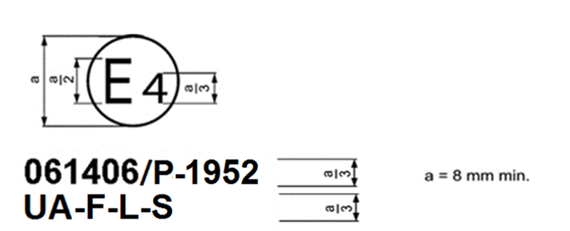

а = 8 мм мин.

Приведенный выше знак официального утверждения, проставленный на защитном шлеме, указывает, что данный тип шлема официально утвержден в Нидерландах (Е4) под номером официального утверждения 061406.

Номер официального утверждения указывает, что данное официальное утверждение касается шлема, который оснащен защитным щитком для нижней части лица (P), и что оно было предоставлено в соответствии с требованиями Правил № 22 ООН, которые на момент официального утверждения уже включали поправки серии 06, что данный шлем совместим с универсальными аксессуарами, которые имеют динамики и устанавливаются спереди или сбоку шлема, и что серийный номер продукции — 1952.

*Примечание*: Номер официального утверждения и серийный номер продукции должны помещаться вблизи круга и располагаться либо над или под буквой “Е”, либо слева или справа от этой буквы. Цифры и номера официального утверждения и серийного номера продукции должны располагаться с одной и той же стороны и в одном и том же направлении по отношению к букве “Е”. Следует избегать использования римских цифр в номерах официального утверждения, с тем чтобы их не перепутать с другими обозначениями».

*Включить новое приложение 2C* следующего содержания:

«Приложение 2C

Пример знака официального утверждения для универсального аксессуара

(См. пункт 5.4.6 настоящих Правил)

**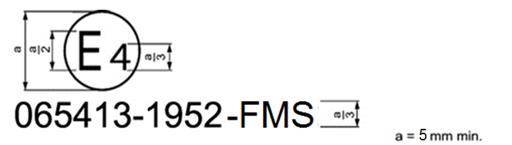**

а = 5 мм мин.

Приведенный выше знак официального утверждения, проставленный  
на универсальном аксессуаре, указывает, что данный тип универсального аксессуара официально утвержден в Нидерландах (Е4) под номером официального  
утверждения 065413. Номер официального утверждения указывает, что официальное утверждение было предоставлено в соответствии с требованиями Правил, которые на момент официального утверждения включали поправки серии 06, что номер производственной партии — 1952 и что аксессуар официально утвержден для установки спереди и оснащен микрофоном и динамиками.

*Примечание*: Номер официального утверждения и номер производственной партии должны помещаться вблизи круга и располагаться либо над или под буквой “Е”, либо слева или справа от этой буквы. Цифры и номера официального утверждения и номера производственной партии должны располагаться с одной и той же стороны и в одном и том же направлении по отношению к букве “Е”. Следует избегать использования римских цифр в номерах официального утверждения, с тем чтобы их не перепутать с другими обозначениями.

В случае ограниченности пространства номер официального утверждения может быть размещен на части аксессуара, обращенной к шлему, при условии что аксессуар имеет держатель, с которого его можно легко отсоединить без какого-либо инструмента для проверки номера.

Пример знака официального утверждения для специального аксессуара, имеющего два места установки на шлеме

а = 5 мм мин.

Приведенный выше знак официального утверждения, проставленный  
на универсальном аксессуаре, указывает, что данный тип универсального аксессуара официально утвержден в Нидерландах (Е4) под номером официального  
утверждения 065413. Номер официального утверждения указывает, что официальное утверждение было предоставлено в соответствии с требованиями Правил, которые на момент официального утверждения включали поправки серии 06, что номер производственной партии — 1952 и что аксессуар официально утвержден для установки сбоку или сзади, причем в каждом положении для установки используется один из элементов аксессуара, и оснащен микрофоном и динамиками.

*Примечание*: Номер официального утверждения и номер производственной партии должны помещаться вблизи круга и располагаться либо над или под буквой “Е”, либо слева или справа от этой буквы. Цифры и номера официального утверждения и номера производственной партии должны располагаться с одной и той же стороны и в одном и том же направлении по отношению к букве “Е”. Следует избегать использования римских цифр в номерах официального утверждения, с тем чтобы их не перепутать с другими обозначениями.

В случае ограниченности пространства номер официального утверждения может быть размещен на части аксессуара, обращенной к шлему, при условии что аксессуар имеет держатель, с которого его можно легко отсоединить без какого-либо инструмента для проверки номера.

Пример знака официального утверждения  
для универсального аксессуара, который может иметь два места установки на шлеме

а = 5 мм мин.

Приведенный выше знак официального утверждения, проставленный  
на универсальном аксессуаре, указывает, что данный тип универсального аксессуара официально утвержден в Нидерландах (Е4) под номером официального  
утверждения 065413. Номер официального утверждения указывает, что официальное утверждение было предоставлено в соответствии с требованиями Правил, которые на момент официального утверждения включали поправки серии 06, что номер производственной партии — 1952 и что аксессуар официально утвержден для установки спереди или сбоку и оснащен микрофоном и динамиками.

*Примечание*: Номер официального утверждения и номер производственной партии должны помещаться вблизи круга и располагаться либо над или под буквой “Е”, либо слева или справа от этой буквы. Цифры и номера официального утверждения и номера производственной партии должны располагаться с одной и той же стороны и в одном и том же направлении по отношению к букве “Е”. Следует избегать использования римских цифр в номерах официального утверждения, с тем чтобы их не перепутать с другими обозначениями.

В случае ограниченности пространства номер официального утверждения может быть размещен на части аксессуара, обращенной к шлему, при условии что аксессуар имеет держатель, с которого его можно легко отсоединить без какого-либо инструмента для проверки номера.

Пример знака официального утверждения для специального аксессуара

**(См. пункт 5.4.6 настоящих Правил)**

**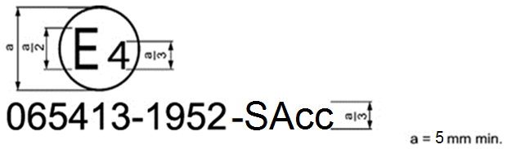**

а = 5 мм мин.

Приведенный выше знак официального утверждения, проставленный на специальном аксессуаре, указывает, что данный тип специального аксессуара официально утвержден в Нидерландах (Е4) под номером официального утверждения 065413. Номер официального утверждения указывает, что официальное утверждение было предоставлено в соответствии с требованиями Правил, которые на момент официального утверждения включали поправки серии 06, и что номер производственной партии — 1952».

*Приложение 8, вставить новый рис. 1d* следующего содержания:

«Рис. 1d  
Пример имитатора шлема для испытания аксессуаров на трение выступов и поверхностное трение (метод В)

R250

R60

6

69,5

170,8

283

R63

114,4

R105

***Примечание*: Толщина профиля внешней кромки соответствует двум наложенным друг на друга пластинам из поликарбоната толщиной 3 + 3 мм.** **Внутренняя часть представляет собой каркас устройства; внешняя часть может быть заменена  
в случае повреждения.**

**Имитатор шлема**

»

*Включить новое приложение 20* следующего содержания:

«Приложение 20

Оценка аксессуаров и размеры мест для крепления универсальных аксессуаров для шлемов

1. Часть 1. Оценка аксессуаров

1.1 Измерение максимальных размеров аксессуаров, предназначенных для установки с внешней стороны

Для целей определения размеров должны измеряться только аксессуар и держатель при его наличии. Если устройство оснащено складной антенной, то данная система должна полностью умещаться в креплении при сложенной антенне. Если антенна гибкая, то допускается, чтобы она выходила за габариты крепления.

Гибкие тонкие элементы могут выходить за габариты или устанавливаться на колпаке отдельно.

Внутренний зажим (при его наличии) может выходить за габариты крепления только в том случае, если он занимает пространство, предусмотренное для этих целей в предохранительной прокладке шлема.

В случае держателя, устанавливаемого сбоку или сзади, допускается, чтобы он выходил за габариты крепления, если это необходимо для обеспечения достаточной площади поверхности для крепления аксессуара, при условии что выполняются все прочие предписания настоящих Правил.

Аксессуары должны подходить под крепления следующих размеров:

1.1.1 в случае аксессуаров, устанавливаемых спереди:

Рис. 1  
Крепление для установки спереди слева (для установки справа  
крепление располагают симметрично)

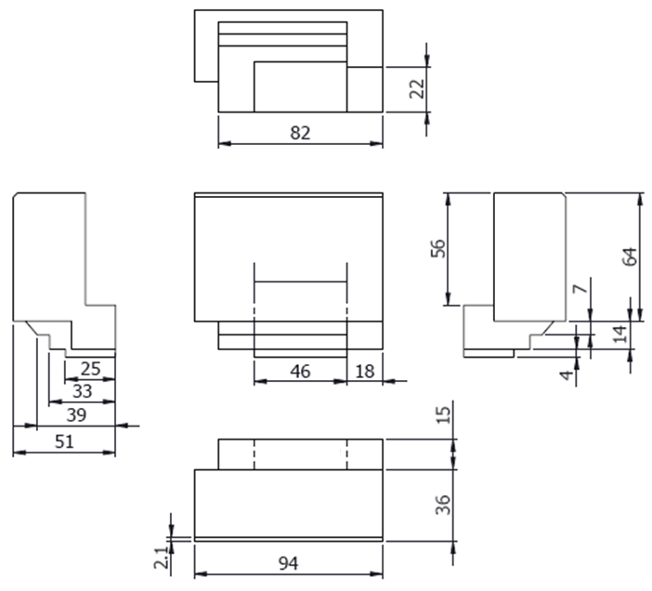

Все размеры приведены  
в миллиметрах

Место для зажима

Место для зажима

1.1.2 в случае аксессуаров, устанавливаемых сбоку:

Рис. 2  
Крепление для установки сбоку слева (для установки справа  
крепление располагают симметрично)

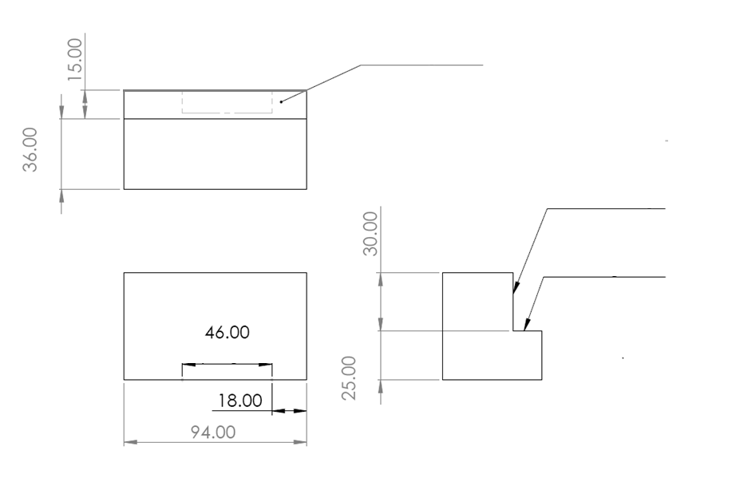

30,00

25,00

18,00

94,00

46,00

36,00

15,00

Все размеры приведены  
в миллиметрах

Вид сверху

Вид сзади

Вид сбоку

Вертикальный край шлема

Прокладка шлема

Вид сверху

Вид сбоку

Вид сзади

Место для зажима

Вертикальный край шлема

Прокладка шлема

Прокладка шлема

Место для  
зажима

Все размеры приведены в миллиметрах

1.1.3 в случае аксессуаров, устанавливаемых сзади

Рис. 3

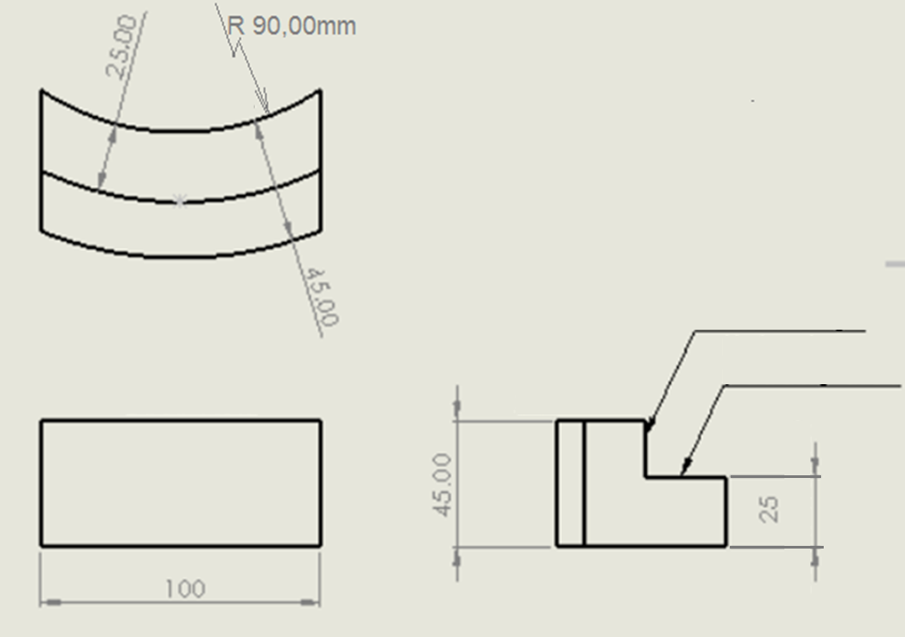

45,00

25

100

45,00

90,00 мм

25,00

Поставляемое изготовителем аксессуара зажимное приспособление, предназначенное для установки сзади, не должно попадать в зону поражения ударом, если только оно не соответствует требованиям, установленным настоящими Правилами в отношении элементов, находящихся в зоне поражения ударом.

1.2 Максимальные размеры динамиков и микрофонов:

1.2.1 Динамики

Динамики, без пористых накладок и клейкой ленты, должны иметь форму цилиндра диаметром 40 мм и толщиной 12 мм в случае маркировки “S” или цилиндра диаметром 45 мм и толщиной 12 мм — в случае маркировки “S45”.

1.2.2 Микрофон

Микрофон должен иметь форму параллелепипеда следующих размеров:

длина: 35 мм;

ширина: 18 мм;

высота (измеряемая от защитной подушечки для подбородка по направлению к модели головы): 12 мм.

Штанга (при наличии) должна быть гибкой и иметь внешний диаметр, не превышающий 10 мм.

1.3 Механические характеристики динамиков:

1.3.1 Динамик, высота которого превышает 6 мм, помещают между двумя параллельными пластинами, позволяющими прилагать определенную нагрузку; поверхность этих пластин должна быть достаточно большой, чтобы в нее можно было вписать окружность диаметром не менее 65 мм.

1.3.1.1 Процедура

Динамик испытывают вместе со всеми пористыми накладками, крепежными пленками и слоями.

Динамик помещают на нижней пластине универсальной тяговой машины.

Верхнюю пластину универсальной тяговой машины приближают как можно ближе к испытуемому динамику, но без его касания.

Регулировку усилия выставляют на ноль.

Верхнюю пластину универсальной тяговой машины прижимают к динамику до тех пор, пока усилие не достигнет значения 0,01 кН.

Расстояние между пластинами измеряют.

Регулировку смещения выставляют на ноль.

Начинают испытание на разрушение при постоянной скорости перемещения 10 мм/мин. Регистрируют соотношение между силой и расстоянием с частотой не менее 10 Гц.

Испытание заканчивается, когда сила достигает значения 10 кН.

Полученный в результате испытания динамиков график должен находиться ниже линии, определяющей верхнюю границу коридора.

Рис. 4  
Коридор для квазистатического испытания на разрушение

Сила (кН)

4,7

0

10

15

20

25

1

12 11 10 9 8 7 6 5 4 3 2 1 0

Абсолютное расстояние при сжатии (мм)

1.4 Имитаторы динамиков и микрофонов для испытания шлемов

1.4.1 Определение деформируемого имитатора динамика

1.4.1.1 Требования к элементам и материалам

Имитатор динамика показан на рисунке 5 настоящего приложения. Размеры отдельных элементов имитатора динамика приведены ниже по отдельности. Указанные ниже слои отражают один из возможных вариантов компоновки; альтернативные варианты допустимы при условии, что они обеспечивают соответствие требованиям, изложенным в пункте 1.4.1.3.

1.4.1.1.1 Слой 1: слой, обращенный к модели головы

Размеры

Диаметр: 40 мм

Допустимое отклонение: +0‒1 мм

Толщина: 1 мм ± 0,07 мм

Материал: алюминий 5251/5052 (ISO 209, часть 1)

1.4.1.1.2 Слой 2: внешний блок ячеистой структуры. Предварительное дробление около 6 мм.

Размеры

Диаметр: 40 мм (в направлении оси ячеистого слоя)  
в L- и W-направлении

Допустимое отклонение: +0‒1 мм

Глубина: 6 мм (в направлении осей ячеек)

Допустимое отклонение: ±0,1 мм

Материал: алюминий 3003 (ISO 209, часть 1)

Толщина фольги: 0,076 мм ± 15 %

Размер ячеек: 9,5 мм ± 20 %

Плотность: 57,7 кг/м3 ± 20 %

Ударная прочность: 0,827 МПа ± 10 %

1.4.1.1.3 Слой 3: промежуточный связующий слой

Размеры

Диаметр: 40 мм

Допустимое отклонение: +0‒1 мм

Толщина: 1 мм ± 0,07 мм

Материал: алюминий 5251/5052 (ISO 209, часть 1)

1.4.1.1.4 Слой 4: внутренний блок ячеистой структуры. Предварительное дробление около 6 мм.

Размеры

Диаметр: 40 мм (в направлении оси ячеистого слоя)  
в L- и W-направлении

Допустимое отклонение: +0‒1 мм

Глубина: 3,4 мм (в направлении осей ячеек)

Допустимое отклонение: ±0,1 мм

Материал: алюминий 5056 (ISO 209, часть 1)

Толщина фольги: 0,038 мм ± 15 %

Размер ячеек: 3,175 мм ± 20 %

Плотность: 97,71 кг/м3 ± 20 %

Ударная прочность: 3,689 МПа ± 10 %

1.4.1.1.5 Слой 5: слой подложки

Диаметр: 40 мм/45 мм

Допустимое отклонение: +0‒1 мм

Толщина: 1 мм ± 0,07 мм

Материал: алюминий 5251/5052 (ISO 209, часть 1)

1.4.1.1.6 Клеящий материал

Во всех случаях необходимо использовать клеящий материал, который представляет собой двухкомпонентный полиуретан (например, смолу Ciba-Geigy XB5090/1 с отвердителем XB5304 или их эквивалент).

Рис. 5  
 Имитатор динамика

Слой 1

Слой 2

Слой 4

Слой 5

Слой 3

1.4.1.2 Сертификация алюминиевой ячеистой структуры и определение характеристик имитатора

1.4.1.2.1 Для обеспечения выполнения предписаний вышеуказанного  
пункта 1.4.1.1 потребуется сертификация характеристик алюминиевой ячеистой структуры.

1.4.1.3 Проверка характеристик имитатора

1.4.1.3.1 Для обеспечения надлежащих характеристик имитатора динамика, техническая служба должен убедиться в том, что кривая соотношения силы и деформации лежит в пределах, указанных на рис. 6.

Рис. 6  
Коридор на графике соотношения силы и деформации для имитатора динамика

10

8

6

4

1,4

0,6

Абсолютное расстояние при сжатии (мм)

Сила (кН)

12 11,5 11 10 9,5 9 8 7,5 7 6,8 6,4 6 5 4 3 2 1 0

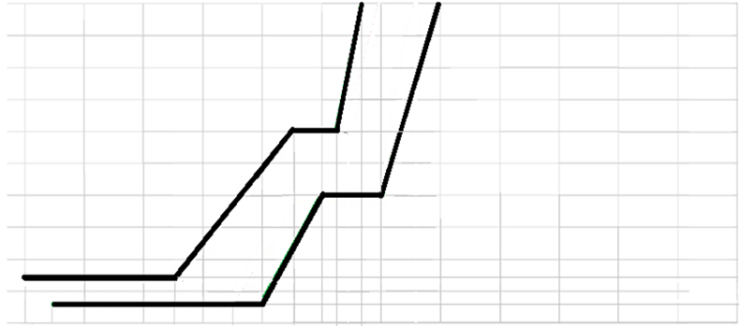

1.4.1.3.2 Если кривая соотношения силы и деформации для имитатора выходит за пределы верхней или нижней границы коридора не более чем на 0,5 мм, то считается, что имитатор прошел испытание.

1.4.1.3.3 Для каждой партии изготовленных имитаторов техническая служба должна проверить соответствие характеристик данной партии имитаторов требованиям, изложенным в пунктах 1.4.1.3.1 и 1.4.1.3.2 выше». Техническая служба должна представить полученные с помощью статистического метода результаты, которые использовались для допуска партии.

1.4.1.3.4 Процедура испытания имитатора представляет собой процедуру, описанную в пункте 1.3.1.1 части 1 приложения 20.

1.4.1.4 Требования к предварительному дроблению деталей ячеистой структуры

Для того чтобы избежать пиковой силы первой деформации, характерной для ячеистых материалов, необходимо провести предварительное дробление описанных выше слоев 2 и 4.

В пункте 1 выше для ячеистых слоев указаны размеры после предварительного дробления.

Для слоя 2 исходное значение толщины ячеек составляет 12 мм.

Для слоя 4 исходное значение толщины ячеек составляет 9 мм.

Подвергшаяся предварительному дроблению сторона слоя 2 должна прилегать к слою 1.

Подвергшаяся предварительному дроблению сторона слоя 4 должна прилегать к слою 3.

1.4.2 Имитатор микрофона

Имитатор микрофона должен изготавливаться из жесткого пластика и иметь форму параллелепипеда со следующими размерами:

длина: 35 мм (поперечный габарит в горизонтальной плоскости);

ширина: 18 мм (габарит в вертикальной плоскости);

высота: 12 мм (продольный габарит в горизонтальной плоскости).

2. Часть 2. Размеры мест на шлеме, предусмотренных  
для зажима или крепежной системы

2.1 В случае аксессуаров, устанавливаемых спереди и сбоку, размеры свободного пространства на шлеме, предусмотренного для зажимного приспособления, должны быть по крайней мере следующими:

Рис. 7  
Свободное пространство в предохранительной прокладке, предусмотренное для зажимного приспособления аксессуаров, устанавливаемых спереди и сбоку на шлемах UA

Внешний колпак

4 мм

3 мм

Плоскость поперечного сечения перпендикулярна нижнему краю шлема и проведена через центральную точку длины свободного пространства в защитной подкладке. Нижний  
край шлема должен быть прямым по всей длине пространства для зажимного приспособления.

30 мм

57 мм

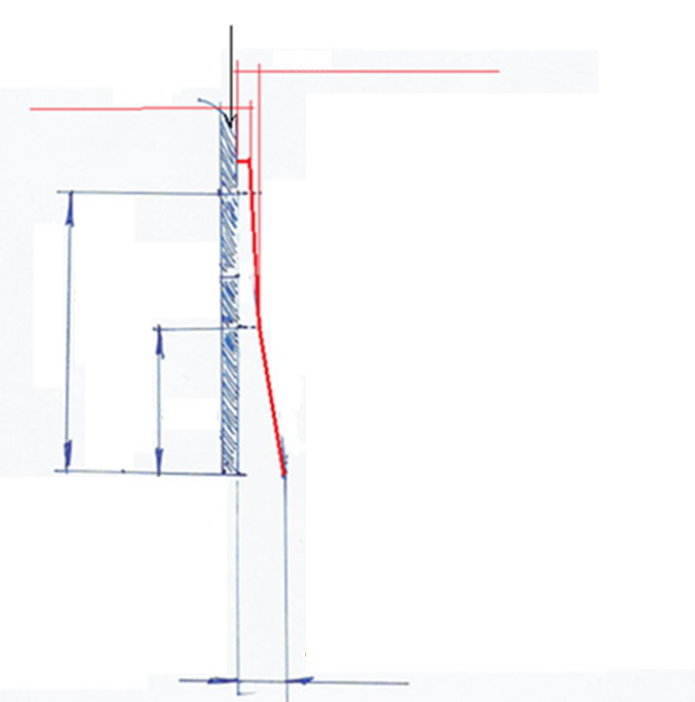

7 мм

Длина пространства для зажима должна соответствовать указаниям на чертеже.

Если нижний резиновый обод изготовлен из гибкого материала, то измерение можно проводить без резинового обода.

2.2 Размеры свободного пространства на шлеме, предусмотренного для зажимного приспособления, в случае аксессуаров, устанавливаемых сзади

В качестве одной из возможных систем крепления для аксессуаров, устанавливаемых сзади, конструкция шлема должна обеспечивать возможность вставки металлических пластин толщиной 1 мм, высотой  
55 мм и шириной 56 мм между предохранительной прокладкой и внешним колпаком. Это требование считается выполненным, если в данном месте предохранительная прокладка не прикреплена к колпаку.

2.3 Место для крепления, — если в предохранительной прокладке шлема не предусмотрено пространства для зажима либо если изготовитель шлема предусмотрел его в качестве альтернативного места для крепления, — должно представлять собой непрерывную выпуклую поверхность с небольшим радиусом кривизны или без него, в которую может быть вписан прямоугольник с минимальными размерами 40 мм по высоте  
и 80 мм по длине. Этот прямоугольник должен начинаться на высоте не более 15 мм от любой точки нижнего края шлема и должен быть центрирован по длине относительно соответствующего крепления.  
В пределах места для крепления радиус кривизны поверхности не должен резко меняться. Геометрический профиль резинового обода со стороны колпака на протяжении всей длины аксессуара, как это предусмотрено в соответствующих приспособлениях, должен быть таким, чтобы он не препятствовал установке любого аксессуара. Нижний резиновый обод или нижняя конструкционная кромка шлема не должны иметь резких перепадов кривизны в пределах места для зажима или крепления. Нижний резиновый обод, если таковой имеется, должен учитываться при измерении для определения начальной высоты места для крепления.

Если конструкция колпака не соответствует требованиям, предъявляемым к месту для крепления, то изготовитель шлема может предоставить адаптеры, с тем чтобы обеспечить надлежащее место для крепления. В этом случае адаптеры должны поставляться вместе со шлемом. Эти адаптеры будут считаться частью колпака шлема по смыслу положений пункта 6.19.6.

3. Часть 3. Имитаторы аксессуаров для испытаний, предусмотренных в пункте 7.13

3.1 Форма должна быть аналогична форме соответствующего приспособления в зависимости от расположения на шлеме, и его масса должна быть следующей:

a) в случае аксессуаров, устанавливаемых спереди: 250 г;

b) в случае аксессуаров, устанавливаемых сбоку: 250 г;

c) в случае аксессуаров, устанавливаемых сзади: 250 г.

3.2 Установка имитатора на шлеме с помощью зажима/крепления может осуществляться по усмотрению технической службы, при этом метод крепления должен быть зафиксирован и зарегистрирован в протоколе испытания. Вес имитатора вместе с зажимной/крепежной системой не должен превышать максимальный вес аксессуара, указанный выше.

*Примечание*: Исключительно для целей испытания допускается крепление имитатора к шлему с помощью винтов».

1. \* В соответствии с программой работы Комитета по внутреннему транспорту на 2022 год, изложенной в предлагаемом бюджете по программам на 2022 год (A/76/6 (часть V, разд. 20),  
   п. 20.76), Всемирный форум будет разрабатывать, согласовывать и обновлять правила в целях улучшения характеристик транспортных средств. Настоящий документ представлен  
   в соответствии с этим мандатом. [↑](#footnote-ref-1)
2. К защитным шлемам для спортивных соревнований могут предъявляться более строгие предписания. [↑](#footnote-ref-2)
3. Отличительный номер страны, которая предоставила/распространила/отменила официальное утверждение или отказала в официальном утверждении (см. положения Правил, касающиеся официального утверждения). [↑](#footnote-ref-3)
4. Ненужное вычеркнуть. [↑](#footnote-ref-4)
5. 1 Отличительный номер страны, которая предоставила/распространила/отменила официальное утверждение или отказала в официальном утверждении (см. положения Правил, касающиеся официального утверждения). [↑](#footnote-ref-5)
6. 2 Ненужное вычеркнуть. [↑](#footnote-ref-6)